Задание подготовлено в рамках проекта АНО «Лаборатория модернизации образовательных ресурсов» «Кадровый и учебно-методический ресурс формирования общих компетенций обучающихся по программам СПО», который реализуется с использованием гранта Президента Российской Федерации на развитие гражданского общества, предоставленного Фондом президентских грантов.

**Разработчик**

Гозаева Елена Михайловна, ГБПОУ «Тольяттинский социально-экономический колледж»

**Назначение задания**

МДК.01.01 Реализация технологических процессов технической эксплуатации и сервиса систем вентиляции и кондиционирования воздуха.

Тема: Технологии монтажа систем вентиляций и кондиционирования воздуха.

**Комментарии**

Задание предлагается обучающимся на заключительном этапе изучения последовательности выполнения монтажных работ, инструментов, приспособлений и механизмов для монтажных работ в рамках самостоятельной работы обучающихся на уроке.

К моменту выполнения задания обучающиеся должны быть знакомы с общими понятиями о системах кондиционирования воздуха, о процессе заготовительных работ по производству деталей, узлов для систем кондиционирования воздуха, с оборудованием, инструментами и материалами, которые будут использованы при монтаже систем вентиляции и кондиционирования, их назначением и принципом работы.

Бланк либо предлагается заполнить на компьютере, либо следует растянуть и распечатать на 1,5 страницах.

Вы - бригадир в фирме, осуществляющей монтаж и техническое обслуживание систем кондиционирования воздуха. Фирма получила заказ на поставку, монтаж, пуско-наладку кондиционеров (фанкойлов) в здании заказчика.

Изучите описание ситуации (источник 1), ознакомьтесь с техническими и организационными требованиями к поставке, монтажу, пуско-наладке кондиционеров (источник 2), а также нормами времени на выполнение монтажных работ (источник 3).

**Спланируйте работу бригады. Заполните бланк.** Отчеркивайте строку по завершении работ каждого дня. Если в течение дня выполняются разные работы, отчеркивайте в отдельную строку время выполнения каждой работы.

При планировании работ сверяйтесь с календарем на 2020 год.

*Бланк*

|  |  |  |  |  |  |  |  |  |
| --- | --- | --- | --- | --- | --- | --- | --- | --- |
| Дата/день недели | Время | Монтажник 1 | Монтажник 2 | Монтажник 3 | Монтажник 4 | Электромонтер | Специалист по пуско-наладке | Бригада  отделочников |
|  |  |  |  |  |  |  |  |  |

***Источник 1***

16 ноября 2020 года заключен договор с заказчиком на поставку, монтаж, пуско-наладку кондиционеров (фанкойлов). Транспортная компания может осуществить поставку кондиционеров (фанкойлы) тип «А» в количестве 11 единиц 14 ноября к концу рабочего дня, а кондиционеры (фанкойлы) тип «Б» в количестве 8 единиц в 9:30 утра 18 ноября. К тому же заказчик не успевает к 15 ноября заделать все проемы, образовавшиеся при демонтаже старых фанкойлов, работы заканчиваются 16 ноября в 13:00.

На территории заказчика есть один грузовой лифт, с грузоподъемностью 1000 кг.

В соответствии с договором после завершения работ исполнитель обязан своими силами и за свой счет восстановить все повреждения отделки и произвести уборку мусора. На отделочные работы и уборку мусора уходит 1 рабочий день. Ситуацию усложняет тот факт, что ваш штатный специалист по электромонтажным работам закончит работу на другом объекте 22 ноября и готов приступить к выполнению работ на данном объекте на следующий день.

На монтажные работы вы можете отправить бригаду из 4-х человек.

Рабочий день в вашей фирме начинается с 9:00 и составляет 8 часов, после первых четырех часов работы предусмотрен часовой перерыв на обед. Ваша фирма работает по 6-ти дневной рабочей неделе, воскресенье считается выходным днем.

Фирма-заказчик работает по 6-ти дневной рабочей неделе, воскресенье считается выходным днем. Рабочий день у заказчика начинается с 8:00 и составляет 8 часов. На обед отводится 1 час по скользящему графику.

Вас просят начать и завершить работы как можно раньше.

***Источник 2***

**ТЕХНИЧЕСКОЕ ЗАДАНИЕ**

**на поставку и монтаж кондиционеров (фанкойлов)**

Настоящее техническое задание определяет технические и организационные требования к поставке, монтажу, пуско-наладке кондиционеров (фанкойлов) (далее - оборудование, кондиционеры).

**1. Общие сведения**

1.1. Наименование предмета закупки:

* поставка, монтаж, пуско-наладка кондиционеров (фанкойлов) в здании Заказчика по адресу г. Москва, ул. Русаковская, д 13.

1.2. Цель проведения закупки:

* замена вышедших из строя фанкойлов в офисных помещениях.

1.3. Адрес выполнения работ:

* г. Москва, ул. Русаковская, д 13.

1.4. Сроки и условия выполнения работ:

* поставка, монтаж, пуско-наладка кондиционеров (фанкойлов) Исполнителем с срок не позднее 10 календарных дней с даты заключения Договора.

1.5. Требования к поставляемому оборудованию:

* изложены в п. 2 настоящего Технического задания.

1.6. Требования к выполняемым работам:

* изложены в п. 3 настоящего Технического задания.

1.7. Описание мест монтажа кондиционеров (фанкойлов):

* изложено в п. 4 настоящего Технического задания.

1.8. Иные требования, предъявляемые к поставляемым материалам/проводимым работам/оказываемым услугам: изложены в п. 5 настоящего Технического задания.

1.9. Фотографии мест монтажа кондиционеров (фанкойлов):

* приведены в п. 6 настоящего Технического задания.

**2. Требования к поставляемому оборудованию.**

Поставке подлежит следующее оборудование:

* кондиционеры (фанкойлы) тип «А» в кол-ве 11-и ед.
* кондиционеры (фанкойлы) тип «Б» в кол-ве 8-и ед.

**2.1. ФАНКОИЛ ТИП «А»**

|  |  |  |  |
| --- | --- | --- | --- |
| № | Характеристика | Ед. изм. | Значение |
| **1** | Вид поставляемого оборудования |  | Кондиционер, фанкойл напольного типа, открытая установка на полу |
| 1.1 | Модель |  | Dantex DF-500 DBC  (или эквивалент со следующими характеристиками) |
| 1.2 | Общее кол-во кондиционеров | шт. | 11 |
| 1.3 | Максимальные размеры (ШхВхГ) | Мм | 1200х600х225 |
| 1.4 | Вес оборудования, макс. | кг | 35 |
| 1.5 | Производительность в режиме охлаждения, не менее | кВт | 4,5 |
| 1.6 | Производительность в режиме обогрева, не менее | кВт | 6,5 |
| 1.7 | Расход воды для фанкойла | л/ч | 800-900 |
| 1.8 | Электропитание | В/Гц/Ф | 220-240-50-1 |
| 1.9 | Потребляемая мощность (макс.) | кВт | 0,1 |
| 1.10 | Уровень звукового давления, не более | дБ | 43 |
| 1.11 | Система |  | Двухтрубная (трубопровод подачи и обратки) |
| 1.12 | Воздушный фильтр |  | в комплекте |
| 1.13 | Управление (в комплекте) |  | Электронный термостат |
| 1.14 | Рабочие пределы Тводы (охл), от | °C | +3 |
| 1.15 | Рабочие пределы Тводы (наг), не менее | °C | +80 |
| 1.16 | Диаметр входящего патрубка | дюйм | 3/4 |
| 1.17 | Диаметр выходящего патрубка | дюйм | 3/4 |
| 1.18 | Подключение по воде |  | Справа (если стоять лицом к фанкойлу) |
| 1.19 | Подключение электропитания |  | Слева (если стоять лицом к фанкойлу) |
| 1.20 | Диаметр дренажного трубопровода | мм | 16 |
| 1.21 | Ножки для напольной установки (в комплекте) | Комп. | в комплекте |

**2.2. ФАНКОИЛ ТИП «Б»**

| № | Характеристика | Ед. изм. | Значение |
| --- | --- | --- | --- |
| **2** | Вид поставляемого оборудования |  | Кондиционер, фанкойл напольного типа, открытая установка на полу |
| 2.1 | Модель |  | Dantex DF-900 DBC  (или эквивалент со следующими характеристиками) |
| 2.2 | Общее кол-во кондиционеров | шт. | 8 |
| 2.3 | Максимальные размеры (ШхВхГ) | мм | 1500х600х225 |
| 2.4 | Вес, не более | кг | 40 |
| 2.5 | Производительность в режиме охлаждения, не менее | кВт | 7 |
| 2.6 | Производительность в режиме обогрева, не менее | кВт | 11 |
| 2.7 | Расход воды для фанкойла | л/ч | 1300-1400 |
| 2.8 | Электропитание | В/Гц/Ф | 220-240-50-1 |
| 2.9 | Потребляемая мощность (мак.) | кВт | 0,150 |
| 2.10 | Уровень звукового давления, не более (выс./сред./низ.) | дБ | 48 |
| 2.11 | Система |  | Двухтрубная (трубопровод подачи и обратки) |
| 2.12 | Воздушный фильтр (в комплекте) |  | в комплекте |
| 2.13 | Управление (в комплекте) |  | Электронный термостат |
| 2.14 | Рабочие пределы Тводы (охл), от | °C | +3 |
| 2.15 | Рабочие пределы Тводы (наг), не менее | °C | +80 |
| 2.16 | Диаметр входящего патрубка | дюйм | 3/4 |
| 2.17 | Диаметр выходящего патрубка | дюйм | 3/4 |
| 2.18 | Диаметр дренажного трубопровода | мм | 16 |
| 2.19 | Подключение по воде |  | Справа (если стоять лицом к фанкойлу) |
| 2.20 | Подключение электропитания |  | Слева (если стоять лицом к фанкойлу) |
| 2.21 | Ножки для напольной установки (в комплекте) | Комп. | в комплекте |

**3. Требования к выполняемым работам (монтаж оборудования)**

Исполнитель осуществляет монтаж:

* кондиционеров (фанкойлы) тип «А» в кол-ве 11-и ед.
* кондиционеров (фанкойлы) тип «Б» в кол-ве 8-и ед.

| № | Описание | Характеристика |
| --- | --- | --- |
| 3 | Монтаж оборудования |  |
| 3.1 | Место монтажа оборудования | Москва, ул. Русаковская, д 13, 6 этаж, помещение 06-02 |
| 3.2 | Оборудование, подлежащее монтажу | Фанкойл напольного типа, открытая установка на полу - 19 шт. |
| В процессе монтажа выполняются следующие работы: | | |
| 3.3. | демонтаж старых фанкойлов | Демонтаж вышедших из строя фанкойлов осуществляется силами и за счет Заказчика и не входит в состав работ Исполнителя по настоящему Техническому заданию |
| 3.4 | монтаж фанкойла | Место установки согласовывается с Заказчиком таким образом, чтобы обеспечить свободный доступ к оборудованию для дальнейшего обслуживания, а также, чтобы обеспечить работоспособность самого оборудования в соответствии с требованиями монтажных руководств. Монтаж фанкойла должен быть произведен на пол помещения с креплением к стене, при монтаже учитывать, что стены помещения из гипсокартона. Крепеж осуществляется строго по уровню к блочной стене.  Монтаж осуществляется в два этапа:   1. Разметка и монтаж креплений и вывод всех коммуникаций (трубопровод (подача и обратка), дренаж и силовой кабель). Крепления, трубопроводы предоставляются Исполнителем. 2. Заказчик своими силами и за свой счет производит отделку помещения, в т.ч. зашивает гипсокартоном все проемы, образовавшиеся при демонтаже старых фанкойлов. 3. После отделки помещения монтируется фанкойл с подключением всех коммуникаций |
| 3.5 | подключение трубопроводов | Подключение трубопроводов осуществляется с правой стороны к существующим магистральным трубам. Подключение производится гибкой (сильфонная) подводкой из нержавейки. (ГОСТ 10705-80,ГОСТ9941-81,ГОСТ3262-75,ГОСТ8734-75, ГОСТ15763-2005). Всю гибкую подводку предоставляет Исполнитель |
| 3.6 | подключение дренажных труб | Подключение дренажа фанкойла осуществляется с левой стороны к существующей системе. Исполнитель предоставляет шланг диаметром 16 мм из ПВХ, серого цвета, для армирования используется впрессованная спираль из гибкого ПВХ. Внутри гладкий, снаружи гофрированный. Отличается гибкостью и сохраняет свой внутренний диаметр при любых изгибах |
| 3.7 | теплоизоляция трубопроводов | Все трубопроводы включая запорную арматуру необходимо теплоизолировать. (трубки K-Flex или аналог) |
| 3.8 | замена запорной арматуры | При подключении трубопроводов необходимо заменить существующую запорную арматуру на аналогичную (кран шаровой Ф 15мм – 2 шт. на один фанкойл, кран балансировочный Ф 15 мм - 1 шт. на один фанкойл) |
| 3.9 | подключение электропитания | Электромонтажные работы - подключение существующего силового кабеля непосредственно к оборудованию (замена силового кабеля и/или его наращивание не требуется) |
| 3.10 | тестовый запуск системы во всех режимах, пуско-наладка оборудования | После запуска системы ее работа тестируется во всех режимах. При тестировании производятся замеры напряжения в сети, энергопотребление, температуры воды и воздуха при входе и выходе из фанкойла. Пуско-наладка оборудования производится с участием сотрудников инженерной службы Заказчика |
| 3.11 | инструктаж специалистов Заказчика | После успешной пуско-наладки оборудования необходимо провести инструктаж работников Заказчика в целях ознакомления с правилами эксплуатации оборудования |
| 3.12 | восстановление отделки, уборка мусора | После завершения работ, Исполнитель обязан своими силами и за свой счет восстановить все повреждения отделки помещений, кабельных линий и вентиляционных каналов, плинтусов, дверных коробок, иных элементов отделки и (или) оборудования помещений, в которых им выполнялись работы, в случае, если такие повреждения допущены по вине Исполнителя и не входят в объем сметных работ. Образовавшийся при проведении работ мусор должен быть вывезен силами и за счет средств Исполнителя в сроки, отведенные на выполнение работ по договору, при этом вынос из помещения должен осуществляться сразу по окончании рабочего дня |
| Примечание: все используемые при монтаже фанкойлов инструменты и расходные материалы, в т.ч. трубопроводы, теплоизоляция, запорная арматура и т.д., предоставляются Исполнителем, их стоимость входит в общую стоимость работ по договору | | |

**4. Описание мест монтажа кондиционеров (фанкойлов):**

Места монтажа фанкойлов Тип «А» и тип «Б» выделены на плане 6 этажа здания отметками красного и желтого цвета:

Тип «А»

Тип «Б»

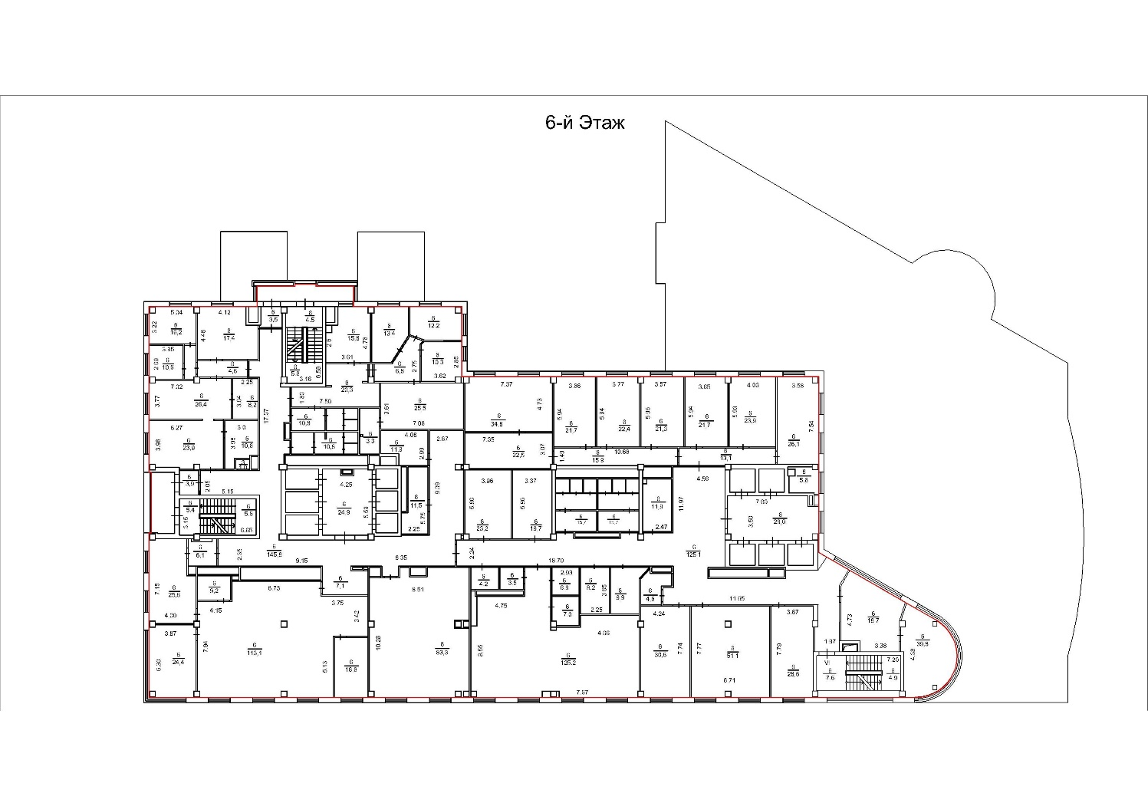

**5. Иные требования, предъявляемые к поставляемым материалам/проводимым работам/оказываемым услугам**

**5.1. Качество оборудования**

Качество поставляемого Оборудования должно соответствовать действующим стандартам завода изготовителя. Оборудование должно быть новым, не снятым с производства, ранее не находившимся в эксплуатации у исполнителя и (или) третьих лиц, быть не подвергшимся восстановлению, не находиться в залоге, под арестом или иным обременением. Оборудование товар должен соответствовать по качеству требованиям, установленным для пригодного использования товара в соответствии с его целями и назначением, что должно подтверждаться документами при поставке: действующими сертификатами и декларациями соответствия, оформленными в соответствии с требованиями действующего законодательства.

**5.2. Сертификация:**

При поставке Оборудования товара должны быть предоставлены следующие документы на каждую позицию:

1. Сертификат соответствия (называемый также сертификат качества), выданный официальным сертификационным органом РФ.

В случае если товар не подлежит сертификации, то при поставке товара должно быть предоставлено отказное письмо (или его копия) от организации, уполномоченной Федеральным агентством по техническому регулированию и метрологии, свидетельствующее, что данный товар не включен в перечень товаров и услуг, подлежащих обязательной сертификации на территории РФ. Фанкойлы должны быть сертифицированы на территории России и соответствовать требованиям нормативных документов по ГОСТ.

**5.3 Гарантийный срок**

При поставке оборудования требуется предоставить гарантию на срок:

* не менее 2х лет на оборудование;
* не менее одного года на произведенные работы;

При причинении вреда имуществу Заказчика вследствие конструктивных, производственных или иных недостатков оборудования в течение гарантийного срока, Исполнитель возмещает убытки, понесенные Заказчиком.

**5.4. Требование к функциональным характеристикам (потребительским свойствам) товара:** Оборудование должно соответствовать функциональным характеристикам, установленным производителем.

**5.5. Требования к размерам, упаковке, отгрузке товара:** Оборудование должно поставляться в упаковке, способной предотвратить его повреждение или порчу во время перевозки; упаковка не должна содержать вскрытий, вмятин, порезов, деформации.

**5.6. Поставка товара: доставка фанкойлов до объекта Заказчика и разгрузка с транспортного средства входит в общую цену заключаемого договора.**

**6. Фотографии мест монтажа оборудования**

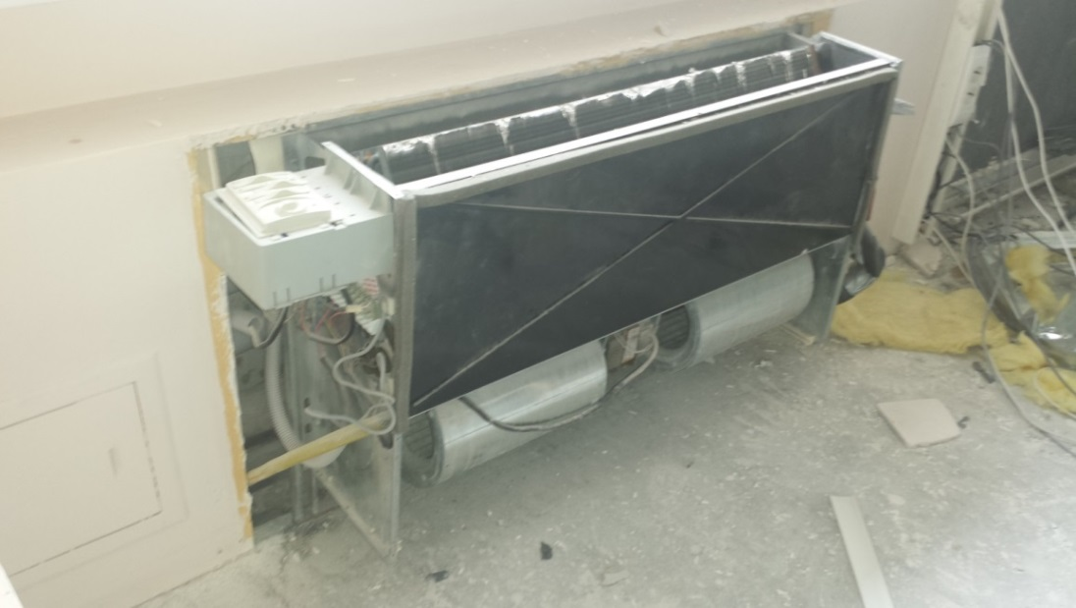

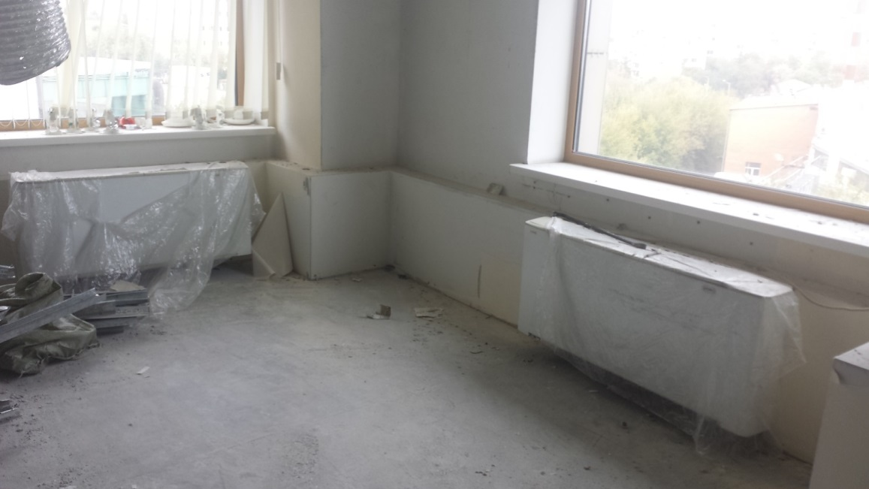

***Источник 3***

**Нормы времени на выполнение монтажных работ**

|  |  |  |  |
| --- | --- | --- | --- |
| № | Наименование операции | Норматив времени | Исполнитель |
|  | демонтаж старых фанкойлов | 420 мин | Согласно техническому заданию |
|  | отделка помещения, в т. ч. зашивание гипсокартоном все проемы, образовавшиеся при демонтаже старых фанкойлов | 420 мин | Согласно техническому заданию |
|  | подъем фанкойлов и оборудования к месту монтажа оборудования (вручную на 1 фанкойл) | 15 мин | Монтажник |
|  | подъем фанкойлов и оборудования к месту монтажа оборудования (на грузовом лифте) | 15 мин | Монтажник |
|  | монтаж фанкойла | 30 мин | Монтажник |
|  | подключение трубопроводов | 35 мин | Монтажник |
|  | подключение дренажных труб | 130 мин | Монтажник |
|  | теплоизоляция трубопроводов | 30 мин | Монтажник |
|  | замена запорной арматуры | 60 мин | Монтажник |
|  | подключение электропитания | 180 мин | Электромонтер |
|  | тестовый запуск системы во всех режимах, пуско-наладка оборудования | 320 мин | Специалист по пуско-наладке |
|  | инструктаж специалистов Заказчика | 180 мин | Специалист по пуско-наладке |
|  | восстановление отделки, уборка мусора | 420 мин | Бригада отделочников |

*Для справки*

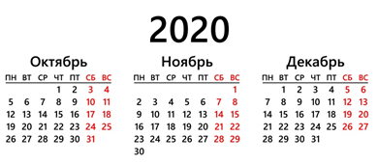

Инструмент проверки

|  |  |
| --- | --- |
| Соблюдена последовательность работ разных специалистов:  монтажники - отделочники - электромонтер - пуско-наладка | 2 балла |
| Подъем фанкойлов типа А и оборудования запланирован до начала монтажа фанкойлов типа А | 1 балл |
| Подъем фанкойлов типа Б запланирован до начала монтажа фанкойлов типа Б и позже 9:30 18.11 | 1 балл |
| Полностью соблюдена последовательность работ при планировании монтажа всех фанкойлов:  монтаж фанкойла - подключение трубопроводов - подключение дренажных труб - теплоизоляция трубопроводов - замена запорной арматуры | 3 балла |
| *Имеется одна ошибка или пропуск (в том числе повторяющаяся в планировании монтажа нескольких или всех фанкойлов)* | *1 балл* |
| Монтаж каждого фанкойла осуществляется одним монтажником | 1 балл |
| Соблюдена последовательность работ по пуско-наладке | 1 балл |
| В плане отсутствуют ненужные работы | 1 балл |
| Полностью и верно рассчитано время работ по монтажу фанкойлов | 3 балла |
| *Имеется одна ошибка в расчете времени выполнения работ по монтажу фанкойлов (в том числе повторяющаяся в планировании монтажа нескольких или всех фанкойлов, если расчет времени приведен для каждой работы отдельно)* | *1 балл* |
| Верно рассчитано время работы электромонтера | 1 балл |
| Верно рассчитано время работы отделочников | 1 балл |
| Верно рассчитано время работы специалиста по пуско-наладке | 1 балл |
| Все работы спланированы в рабочие дни и рабочее время компании-заказчика | 1 балл |
| Время обеденного перерыва выделено в соответствии с графиком компании-заказчика | 1 балл |
| Все работы завершены не позднее конца рабочего дня 24.11 | 1 балл |
| ***Максимальный балл*** | ***19 баллов*** |

*Пример частично верного ответа*

| Дата/день недели | Время | Монтажник 1 | Монтажник 2 | Монтажник 3 | Монтажник 4 | Электромонтер | Специалист по пуско-наладке | Бригада отделочников |
| --- | --- | --- | --- | --- | --- | --- | --- | --- |
| 16.11.2020  понедельник | с 11-45  до 12-00 | Подъем фанкойлов типа А и оборудования к месту монтажа оборудования (на грузовом лифте) | | | | - | - | - |
| 16.11.2020  понедельник | с 12-00  до 13-00 | Обеденный перерыв | | | | - | - | - |
| 16.11.2020  понедельник | с 13-00  до 18-00 | Монтаж фанкойла №1 типа А | Монтаж фанкойла №2 типа А | Монтаж фанкойла №3 типа А | Монтаж фанкойла №4 типа А | - | - | - |
| 17.11.2020  вторник | с 09-00  до 12-00  (может быть спланировано время на каждый вид работ) | **Монтаж фанкойла №5 типа А:**  монтаж фанкойла;  подключение трубопроводов;  подключение дренажных труб;  теплоизоляция трубопроводов | **Монтаж фанкойла №6 типа А:**  монтаж фанкойла;  подключение трубопроводов;  подключение дренажных труб;  теплоизоляция трубопроводов | **Монтаж фанкойла №7 типа А:**  монтаж фанкойла;  подключение трубопроводов;  подключение дренажных труб;  теплоизоляция трубопроводов | **Монтаж фанкойла №8 типа А:**  монтаж фанкойла;  подключение трубопроводов;  подключение дренажных труб;  теплоизоляция трубопроводов | - | - | - |
| 17.11.2020  вторник | с 12-00  до 13-00 | Обеденный перерыв | | | | - | - | - |
| 17.11.2020  вторник | с 13-00  до 14-00 | **Монтаж фанкойла №5 типа А:**  замена запорной арматуры | **Монтаж фанкойла №6 типа А:**  замена запорной арматуры | **Монтаж фанкойла №7 типа А:**  замена запорной арматуры | **Монтаж фанкойла №8 типа А:**  замена запорной арматуры | - | - | - |
| 17.11.2020  вторник | с 14-00  до 18-00 | **Монтаж фанкойла №9 типа А:**  монтаж фанкойла;  подключение трубопроводов;  подключение дренажных труб;  теплоизоляция трубопроводов | **Монтаж фанкойла №10 типа А:**  монтаж фанкойла;  подключение трубопроводов;  подключение дренажных труб;  теплоизоляция трубопроводов | **Монтаж фанкойла №11 типа А:**  монтаж фанкойла;  подключение трубопроводов;  подключение дренажных труб;  теплоизоляция трубопроводов | **-** | - | - | - |
| 18.11.2020  среда | с 09-00 по 10-00 | **Монтаж фанкойла №9 типа А:**  замена запорной арматуры | **Монтаж фанкойла №10 типа А:**  замена запорной арматуры | **Монтаж фанкойла №11 типа А:**  замена запорной арматуры | Подъем фанкойлов типа Б к месту монтажа оборудования (на грузовом лифте) | - | - | - |
| 18.11.2020  среда | с 10-00 по 12-00 | **Монтаж фанкойла №1 типа Б:** монтаж фанкойла;  подключение трубопроводов;  подключение дренажных труб | **Монтаж фанкойла №2 типа Б:** монтаж фанкойла;  подключение трубопроводов;  подключение дренажных труб | **Монтаж фанкойла №3 типа Б:** монтаж фанкойла;  подключение трубопроводов;  подключение дренажных труб | **Монтаж фанкойла №4 типа Б:** монтаж фанкойла;  подключение трубопроводов;  подключение дренажных труб | - | - | - |
| 18.11.2020  среда | с 12-00  до 13-00 | Обеденный перерыв | | | | - | - | - |
| 19.11.2020  четверг | с 13-00  до 15-45 | **Монтаж фанкойла №1 типа Б:** подключение дренажных труб;  теплоизоляция трубопроводов;  замена запорной арматуры | **Монтаж фанкойла №2 типа Б:** подключение дренажных труб;  теплоизоляция трубопроводов;  замена запорной арматуры | **Монтаж фанкойла №3 типа Б:** подключение дренажных труб;  теплоизоляция трубопроводов;  замена запорной арматуры | **Монтаж фанкойла №4 типа Б:**  подключение дренажных труб; теплоизоляция трубопроводов;  замена запорной арматуры | - | - | - |
| 19.11.2020  четверг | с 15-45  до 18-00 | **Монтаж фанкойла №5 типа Б:**  монтаж фанкойла;  подключение трубопроводов;  подключение дренажных труб | **Монтаж фанкойла №6 типа Б:**  монтаж фанкойла;  подключение трубопроводов;  подключение дренажных труб | **Монтаж фанкойла №7 типа Б:**  монтаж фанкойла;  подключение трубопроводов;  подключение дренажных труб | **Монтаж фанкойла №8 типа Б:**  монтаж фанкойла;  подключение трубопроводов;  подключение дренажных труб | - | - | - |
| 20.11.2020  пятница | с 09-00 по 11-40 | **Монтаж фанкойла №5 типа Б:**  подключение дренажных труб;  теплоизоляция трубопроводов;  замена запорной арматуры | **Монтаж фанкойла №6 типа Б:**  подключение дренажных труб; теплоизоляция трубопроводов;  замена запорной арматуры | **Монтаж фанкойла №7 типа Б:**  подключение дренажных труб; теплоизоляция трубопроводов;  замена запорной арматуры | **Монтаж фанкойла №8 типа Б:**  подключение дренажных труб; теплоизоляция трубопроводов;  замена запорной арматуры | - | - | - |
| 21.11.2020  суббота | с 09-00  до 12-00 | - | - | - | - | - | - | Восстановление отделки;  уборка мусора |
| 21.11.2020  суббота | с 12-00  до 13-00 | - | - | - | - | - | - | Обеденный перерыв |
| 21.11.2020  суббота | с 14-00  до 18-00 | - | - | - | - | - | - | Восстановление отделки;  уборка мусора |
| 22.11.2020 воскресенье |  | Выходной | Выходной | Выходной | Выходной | Выходной | Выходной | Выходной |
| 23.11.2020  понедельник | с 09-00  до 12-00 | - | - | - | - | Подключение существующего силового кабеля непосредственно к оборудованию | - | - |
| 23.11.2020  понедельник | с 12-00  до 13-00 | - | - | - | - | - | Обеденный перерыв | - |
| 23.11.2020  понедельник | с 13-00  до 18-00 | - | - | - | - | - | Тестовый запуск системы во всех режимах, пуско-наладка оборудования | - |
| 24.11.2020  вторник | с 09-00  до 12-00 | - | - | - | - | - | Тестовый запуск системы во всех режимах, пуско-наладка оборудования | - |
| 24.11.2020  вторник | с 13-00  до 17-00 | - | - | - | - | - | Инструктаж специалистов Заказчика | - |